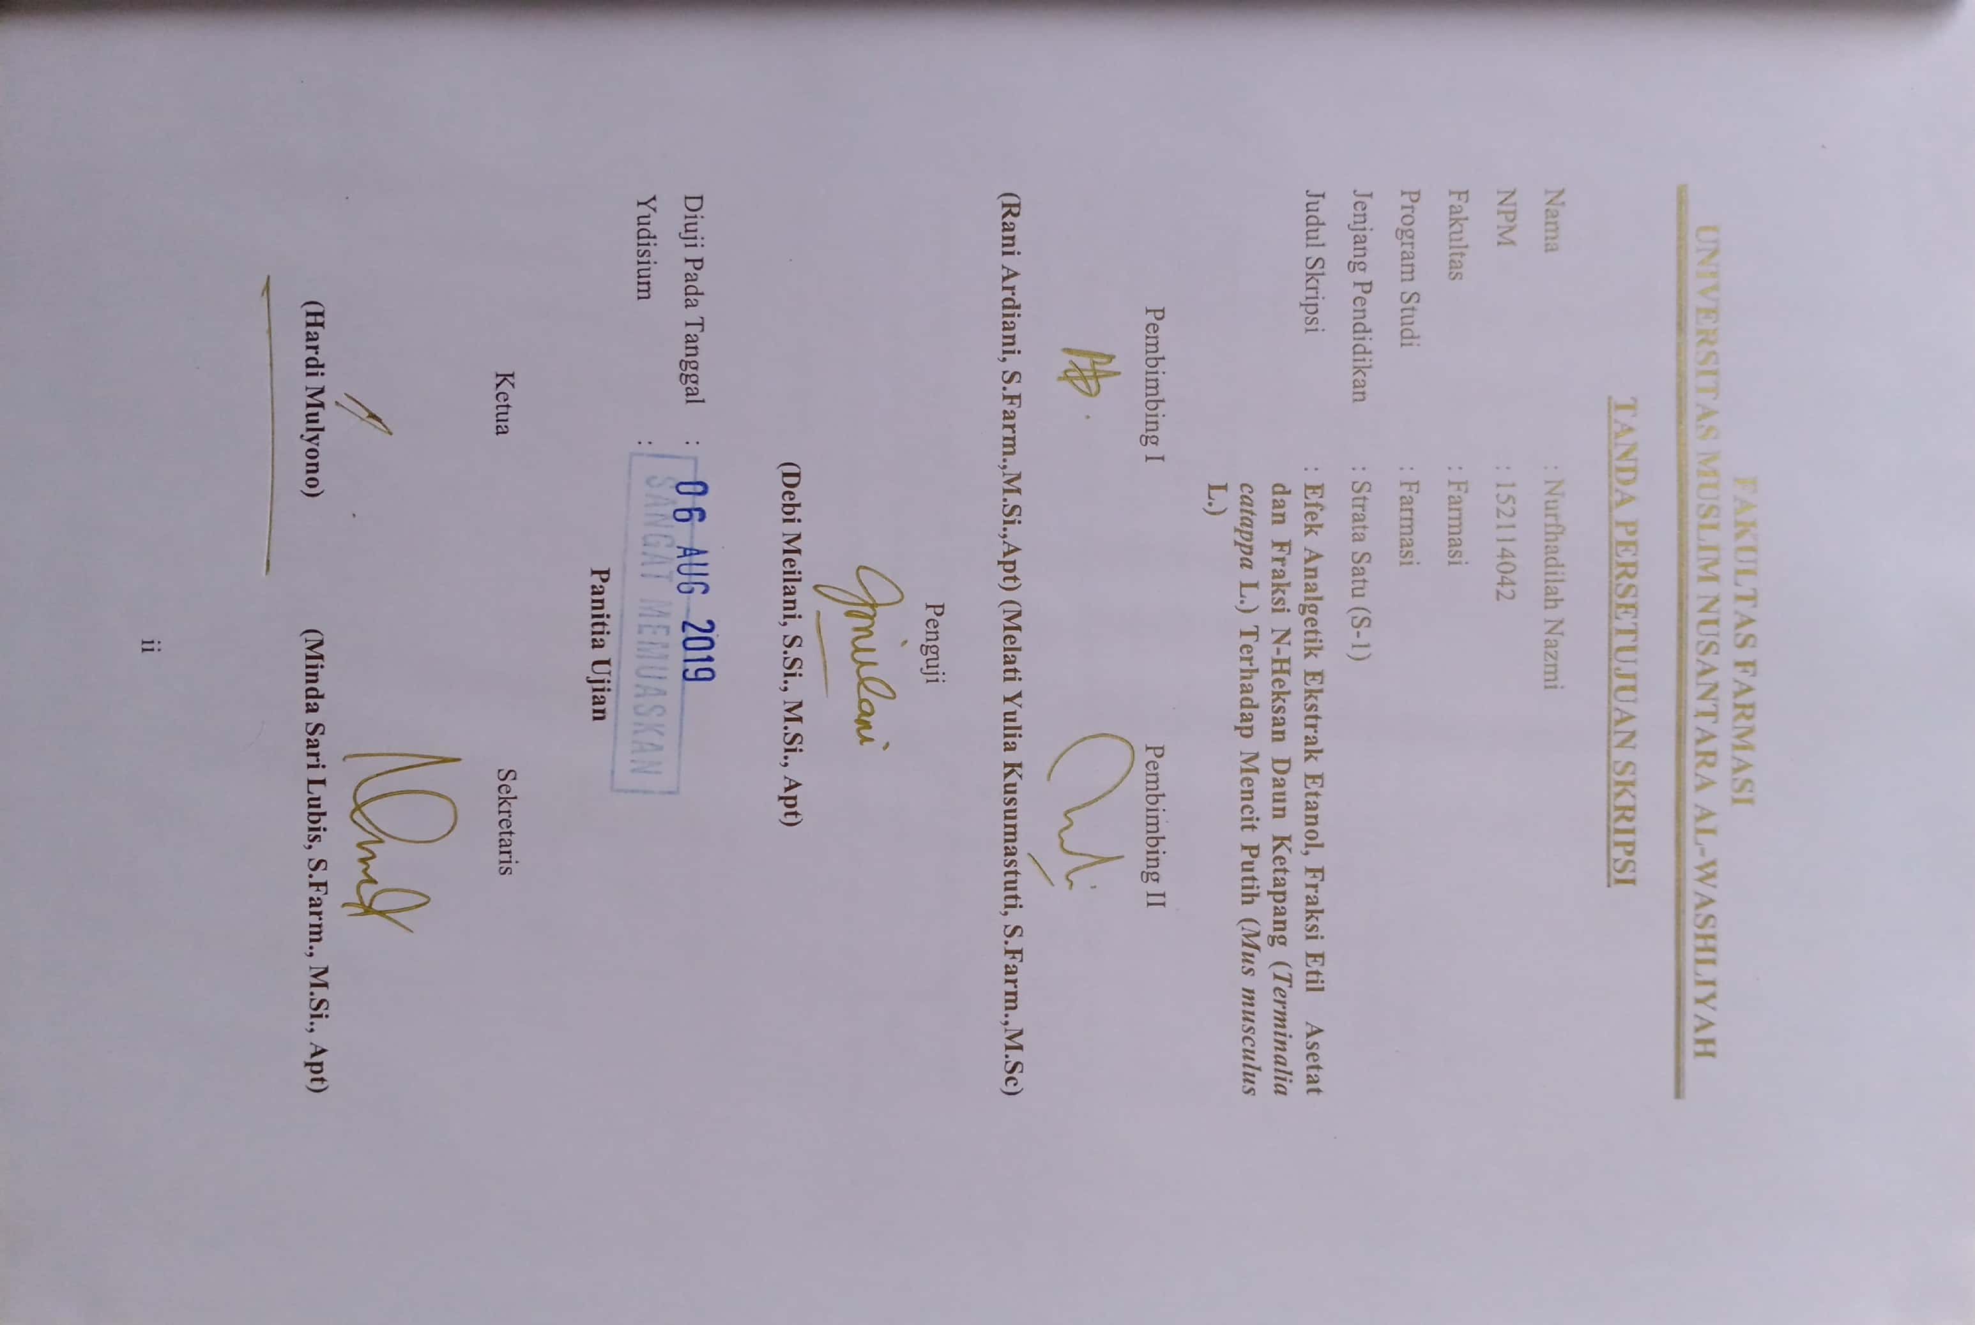

SURAT PERNYATAAN
Yang bertanda tangan dibawah ini :
Nama : Nurfhadilah Nazmi
NPM : 152114042
Fakultas : Farmasi
Program Studi : S-1 Farmasi
Judul : Efek Analgetik Ekstrak Etanol, Fraksi Etil Asetat dan Fraksi N-Heksan Daun Ketapang (Terminalia catappa L.) Terhadap Mencit Putih (Mus musculus L.)

Menyatakan skripsi yang saya buat untuk memenuhi persyaratan kelulusan di Program Studi Farmasi Fakultas Farmasi Universitas Muslim Nusantara Al- Washliyah adalah hasil karya saya Sendiri, bukan duplikasi dari karya orang lain yang pernah diajukan untuk memperoleh gelar kesarjanaan disuatu perguruan tinggi yang lain, kecuali dalam bentuk kutipan yang telah disebutkan sumbernya dalam daftar pustaka.
Selanjutnya apabila dikemudian hari ada pengaduan dipihak lain, bukan menjadi tanggung jawab dosen pembimbing atau pihak Program Studi Farmasi Fakultas Farmasi dan tetap menjadi tanggung jawab saya sendiri.
Demikian surat pernyataan ini saya buat dengan sebenarnya dan tanpa paksaan dari siapapun.
Medan, Agustus 2019
Yang Menyatakan

Nurfhadilah Nazmi
NPM.152114042

